Муниципальное казенное
общеобразовательное учреждение
«Средняя общеобразовательная школа №2
имени Джонсона Таловича Хагажеева»
с.п. Лечинкай

Час общения по теме:

«Наша армия сильна»

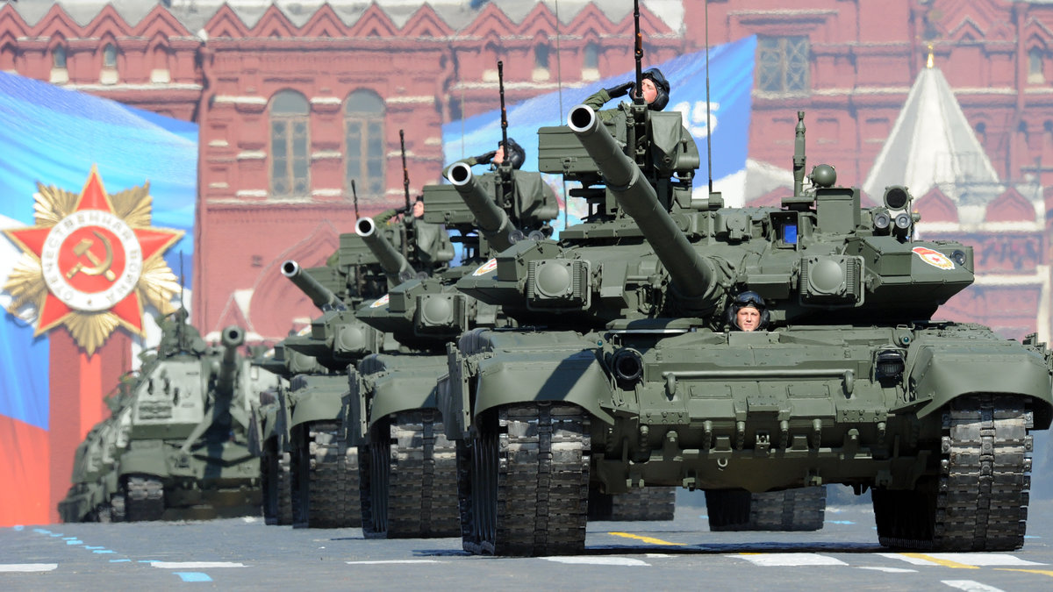

Разработала:
Учитель начальных классов
Бетуганова Халимат Нургалиевна

Час общения по теме:

«Наша армия сильна»

Цель. Вызвать у детей интерес и эмоционально - положительное отношение к Российской Армии через привлечение их диалогу и совместной творческой деятельности на военную тематику.
Задачи:
Образовательные:
- расширить представления детей об Армии, её войсках;
- на доступном материале, в совместной деятельности с педагогом, раскрыть такие понятия: великая держава, армия, вооружённые силы, защитники, граница, виды оружий и др.
Развивающие:
- развивать у детей умения и навыки работы в сотрудничестве, сопереживания за результаты общего дела;
- развивать коммуникативные умения детей, вовлекая их в речевой диалог;
Воспитательные:
- воспитывать у детей чувства патриотизма, гордости и уважения к Российской Армии;
- воспитывать чувство любви к своему народу, своей Родине, желание беречь и защищать ее в будущем;
- формировать мотивацию у детей как к будущим воинам.
Педагог: Ребята, что означает слово «Отечество»?
Дети: Это наша Родина, Россия. Родина — это дом и улица, на которой мы живете. Родина — это наш любимый город.
Педагог: Посмотрите перед вами карта, вот на ней изображена наша Родина. А как вы думаете, а что это за чёрточки такие?
Дети: Так на карте показана наша граница.
Педагог: Велика, богата и прекрасна наша земля.
“Все может родная земля -
Может накормить своим хлебом,
Напоить из своих родников,
Удивить своей красотой.
Но не может себя защитить”
- Как вы думаете, кто может защитить родную Русскую землю?
Дети: Защитники, пограничники, моряки, танкисты, летчики и т. д.
Воспитатель: А почему именно они?
Дети: Они сильные, смелые и т. д.
Воспитатель: Ребята, скоро люди нашей страны будут отмечать очень важный праздник. Кто-нибудь из вас знает, какой?
Дети: 23 февраля, День защитника Отечества.
Воспитатель: Почему праздник называется «День защитника Отечества»? Кто такие «защитники»?
Дети: Защитники — это те, кто защищает других людей.
За всё, что есть сейчас у нас,
За каждый наш счастливый час,
За то, что солнце светит нам,
Спасибо доблестным солдатам –
Нашим дедам и отцам. А. Сурков

День защитника Отечества - это очень значимый праздник для наших мужчин. Это праздник для мужчин, которые защищают нашу Родину, защищают каждый день свою семью. Этот праздник сегодня мы считаем праздником всех мужчин - настоящих и будущих - защитников Родины. Праздник отмечают также и женщины, которые служат в армии. Ведь защищать свою страну-дело каждого! Защищать Отчизну - значит делать для нее добро. Солдаты, военные защищают нашу страну от возможных врагов. Поэтому днем защитника Отечества называется праздник всех военных. Каких военных вы знаете?
Дети: Это моряки, летчики, пограничники, танкисты, ракетчики, солдаты.
Педагог:
Защитники Земли Русской были во все времена. Есть очень известная картина, написанная художником Виктором Михайловичем Васнецовым. Кто знает, как она называется?
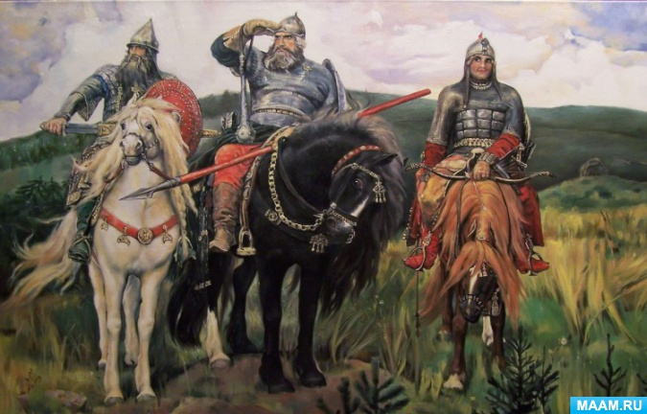
Дети: «Богатыри»
Воспитатель: Посмотрите, на картине изображены три русских богатыря: Илья Муромец, Добрыня Никитич и Алёша Попович — знаменитые герои народных былин, защитники родной земли. Добрыня, Илья и Алёша Попович на богатырском выезде примечают в поле, нет ли где ворога, не обижают ли кого. Воспел художник в «Богатырях» свой непобедимый и великий народ, преданность Родине, готовность защищать ее.
Педагог: Ребята, русский народ сложил прекрасные пословицы о защитниках своей земли. Давайте их вспомним
Дети:
-Не родом богатырь славен, а подвигом.
-Лучше того дела нет, чем родную землю от врагов защищать.
-Моё богатство – сила богатырская, моё дело – Руси служить, от врагов оборонять.
-В русском сердце прямая честь да любовь к Руси – матушке
- Смелый боец, в бою молодец.
- Где смелость там и победа.
- Герой - за Родину горой.
- Жить - Родине служить.
- Если Армия сильна – непобедима и страна.
- Чем крепче дружба, тем легче служба.
- Дружно за мир стоять – войне не бывать.
- Родина – мать, умей за нее постоять.
- Смелого - враг не возьмет.
Педагог: Кто же сейчас охраняет нас и защитит от врагов, если это будет нужно? Кто нас защищает на земле?
Дети: Пограничники, танкисты, пехотинцы.
Педагог: А кто нас защищает в небе?
Дети: ракетчики, летчики.
Педагог: Наша страна – морская держава. Кто защищает морские границы нашей страны?
Дети: Моряки.

Педагог: Вы правильно назвали военные профессии, так как в армии несколько родов войск, там несут службу люди разных военных специальностей, а сейчас мы с вами превратимся в разведчиков. Давайте вспомним некоторые из них. Перед вами разрезные картинки с изображением людей военных специальностей, ваша боевая задача их собрать и сказать, кто что делает. Игра «Собери картинку».
Педагог: А сейчас мы с вами отправимся на экскурсии в музей военной техники, где представлены модели современного вооружения и времён Великой Отечественной войны. Ваша задача отгадать загадки. Если вы верно называете, то увидите эти модели на экране.
Машина эта непростая,
Машина эта — боевая!
Как трактор, только с «хоботком» —
Всем «прикурить» даёт кругом.
(Танк)
Под огнём, под пулями напрямик
Всю войну прошел наш.
(Броневик)
На горе-горушке
Стоят старушки,
Если охнут,
Люди оглохнут.
(Пушки)
На пушку не похоже, а палит дай боже.
(Миномет)
(Миномет "Тюльпан)
Имя девичье носила
И врага огнём косила,
Вражьи замыслы пруша,
Легендарная.
(«Катюша»)
Смело в небе проплывает
Обгоняя птиц полет
Человек им управляет
Что такое?
(Самолет)
Без разгона ввысь взлетаю,
Стрекозу напоминаю
Отправляется в полет
Наш Российский …
(Вертолет)
Моряком ты можешь стать,
Чтоб границу охранять
И служить не на земле,
А на военном …
(Корабле)
День и ночь ведёт дозор…
В море бдительно …
(Линкор)
Военных моряков любимец —
Носитель мин, корабль…
(Эсминец)
Под водой железный кит
Днем и ночью кит не спит
Днем и ночью под водой
Охраняет наш покой.
(Подводная лодка)
Чудо — птица, алый хвост,
Прилетела в стаю звезд.
Наш народ построил эту
Межпланетную …
(Ракету)
Сотворил в минувший век
Чудо—ухо человек.
За сто вёрст оно услышит,
Как медведь в берлоге дышит.
(Радар)
Педагог: Чтобы стать настоящим Защитником, нам нужно улучшить свою физическую подготовку. Сейчас мы с вами превратимся в настоящих солдат.
Физкультминутка.
Встанем смирно, без движенья,
Начинаем упражнения:
Руки вверх подняли – раз!
Выше носа, выше глаз.
Упражнение второе,
Положенье рук иное.
Будем делать повороты,
Выполнять с большой охотой.
А третье у нас упражнение
Руки к плечам круговые движения.
Вперёд-вперёд, назад-назад.
Это полезно для наших ребят.
На ноги свои обрати ты внимание.
Делай глубокие приседания!
На одной ноге постой-ка,
Будто ты солдатик стойкий.
А теперь постой на правой,
Если ты солдатик бравый.
Педагог: Войска созданы, для того чтобы охранять и защищать нас от противников. Следующая наша боевая задача: их победить, для этого нужно поменять слова и сказать иначе. Игра «Скажи иначе».
- Солдат храбрый, а как сказать по-другому? – смелый, бесстрашный и тд.
- Наша страна большая, а как сказать по-другому? – огромная, необъятная…
- Наша армия сильная, а как сказать по-другому? – могучая, мощная….
- Пушки грохочут, а как сказать по-другому? - гремят
Педагог: Чтобы одолеть противника, нужно много знать и уметь А сейчас следующая наша боевая задача, я называю один предмет а вы много
Солдат – солдаты
Офицер –
Ракетчик –
Танкист –
Десантник –
Полководец –
Ракета –
Танк –
Летчик –
Пограничник –
Герой –
Парашют –
Бомба –
Противник –
Педагог: Ну, вот и закончилось наше путешествие. Ради мирной жизни на родной земле достойно несут свою нелёгкую службу российские воины. Наши мальчики, став взрослыми, тоже пойдут служить в армию и станут настоящими защитниками Отечества.

